# Комп'ютерний практикум 2

# Cтворення моделі MVC ASP.NET з використанням Entity Framework.

## Мета

Ознайомлення з можливостями Entity Framework практичне застосування їх в MVC ASP.NET.

## Зміст

1. Створення нової бази даних за допомогою Entity Framework.

2. Створення моделі бази даних.

3. Використання даних отриманих з БД.

## Література

* ASP.NET MVC <http://habrahabr.ru/post/175999/>
* <http://www.asp.net/mvc>

## Довідкова інформація:

Приклад до виконання лабораторної роботи 2

# Приклад виконання лабораторної роботи 2:

Створити 3 локальні таблиці ( Співробітник, Співробітник-Спеціалізація, Спеціалізація). Створити MVC додаток, який буде виводити весь перелік співробітників, а біля ім‘я кожного буде посилання на його спеціалізацію.

Виконання:

1.Сворити проект ASP.NET MVC

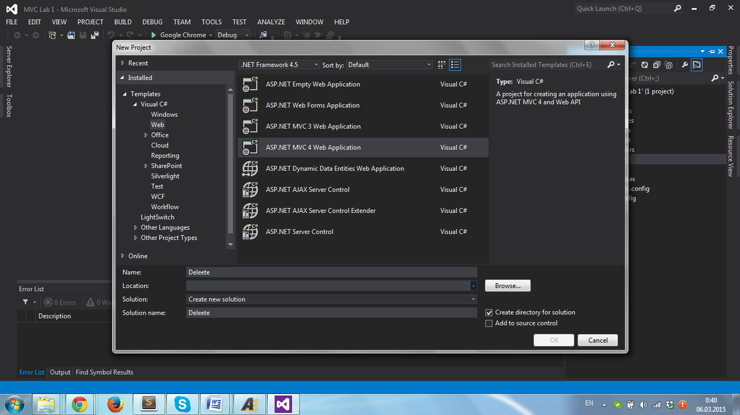

2. Обрати порожній проект. Для опису представлення буде використано синтаксис Razor.

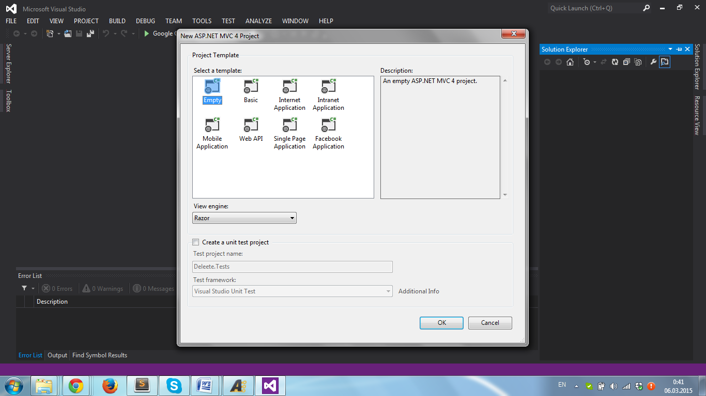

3. У проекті створюємо нову базу даних.

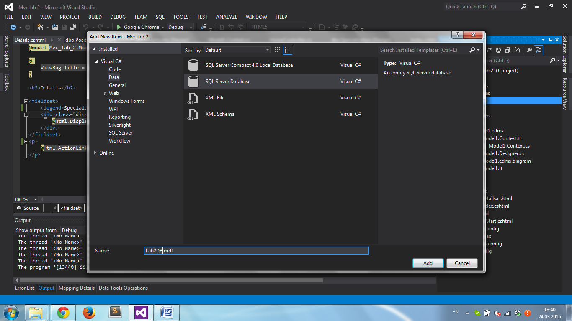

4. Після створення БД переходимо у Server Explorer, де підключаємо нашу БД до проекту, якщо це не відбулося автоматично.

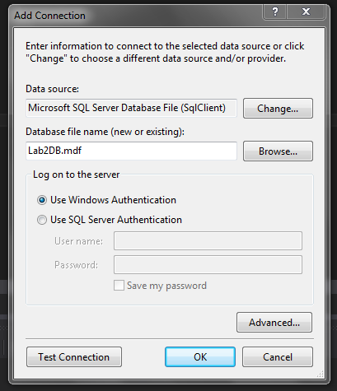

Обов‘язково натискаємо кнопку Test Connection, для перевірки з‘єднання.

Після цього ваше з’єднання повинно з’явитися у вкладці Server Explorer.

Створена база даних не буде мати таблиць, тому їх треба створити, що і буде виконано на наступному кроці.

5. Додаємо до нашої бази даних необхідні таблиці, з необхідними первинними та зовнішніми ключами.

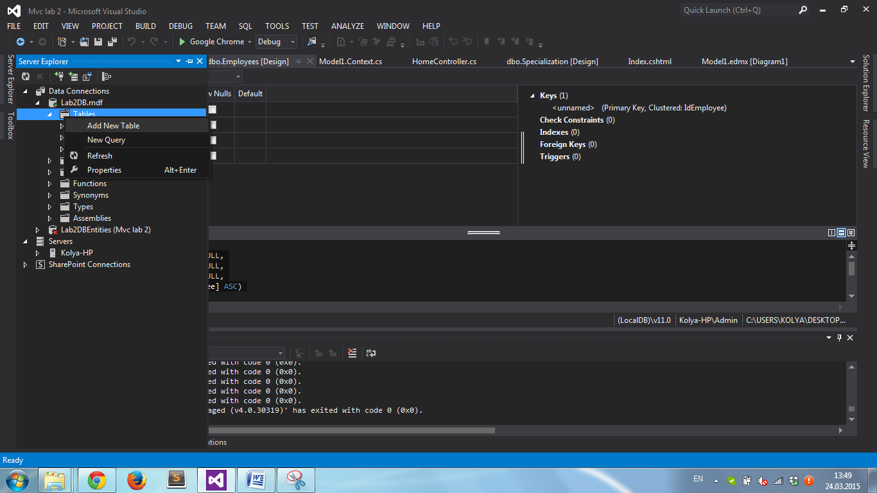

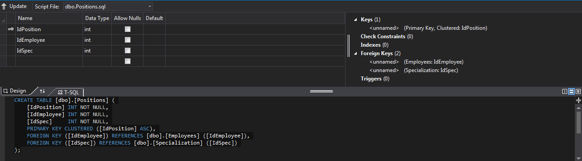

Для виконання запитів на збереження налаштувань створеної таблиці необхідно натиснути кнопку ”Update”, що знаходиться у верхньому лівому куті робочої області. Важливо приділити максимальну увагу при налаштуванні первинних та зовнішніх ключів у таблиці, адже від цього залежить коректність роботи вашого web- додатку.

Заповнюємо створені таблиці тестовими даними за допомогою опції ”Show table data”.

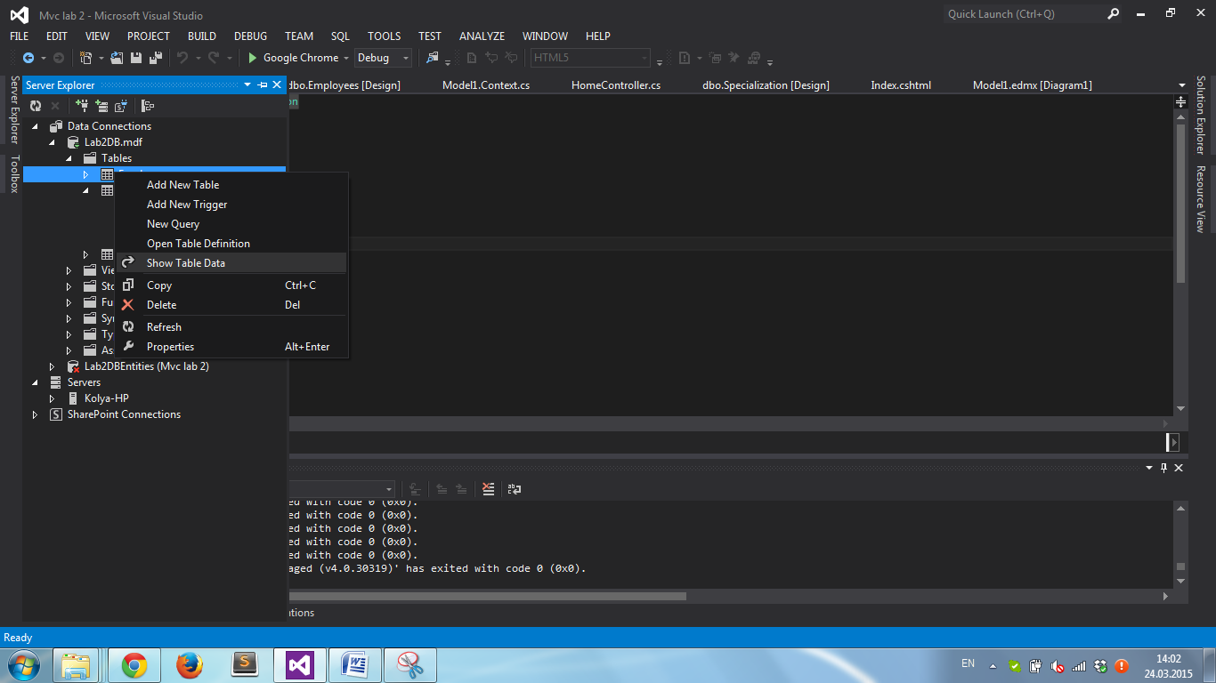

6. Для налагодження роботи між контролером та даними що зберігаються у БД необхідно створити модель, яка виступить цим зв’язуючим прошарком. Для цього на теці ”Models” визиваємо контекстне меню і додаємо нову Entity Data Model.

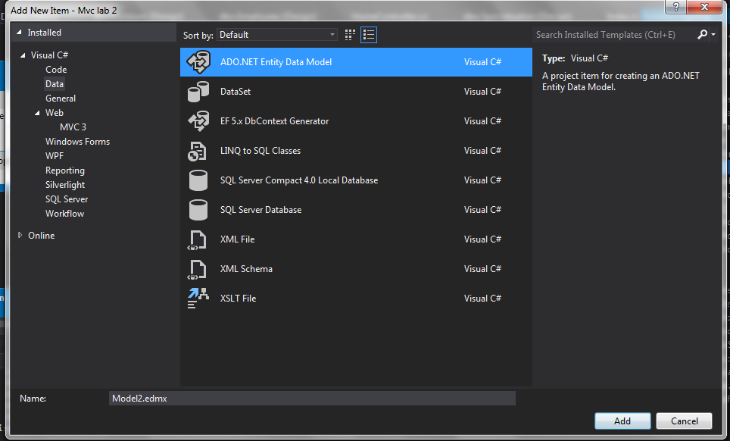

Далі виконуємо наступні дії:

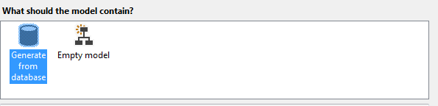

Обираємо наше підключення:

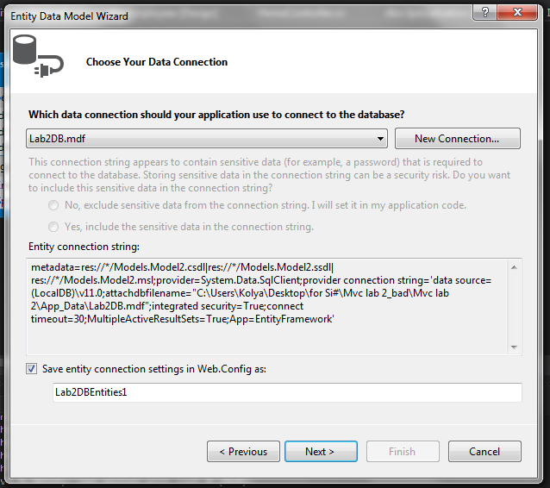

Обираємо всі таблиці, обираємо підключення зовнішніх ключів та генерацію одиничних відмінків у назвах класів.

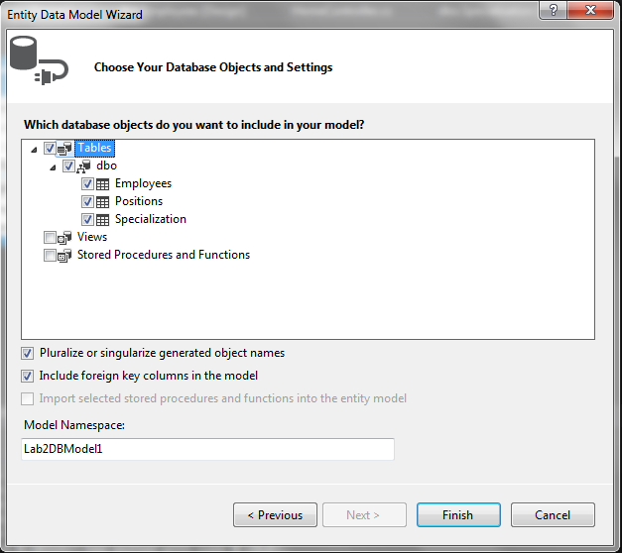

Після натискання кнопки завершити, отримаємо наступну модель:

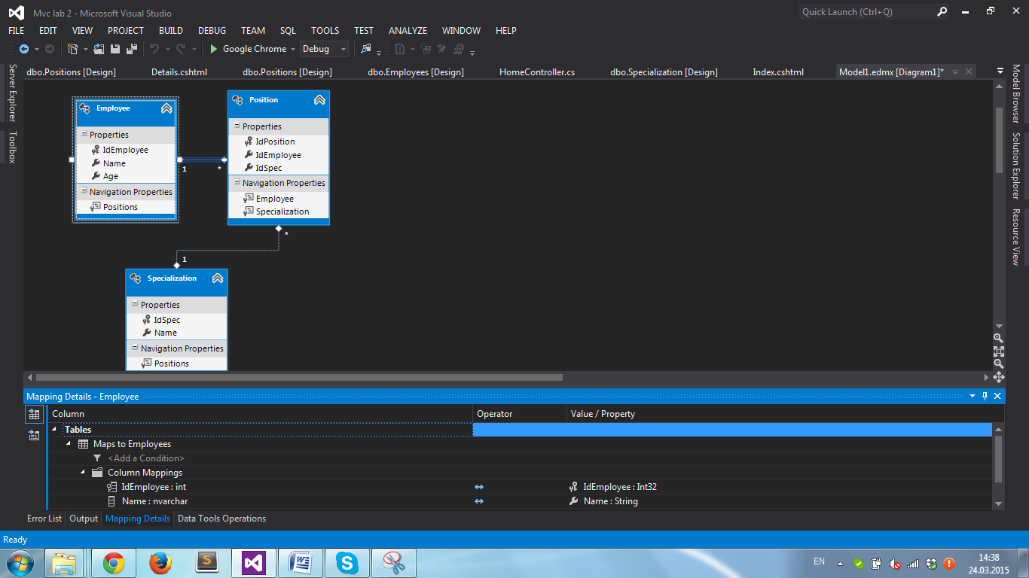

Обравши відповідну таблицю та натиснувши «Table maping» можна побачити у який тип згенерується кожне поле таблиці.

Також було згенеровано класи .Conext.cs, Employee.cs, Position.cs, Specialization.cs, які описують таблиці нашої БД і за допомогою яких ми будем взаємодіяти з нею через контролер.

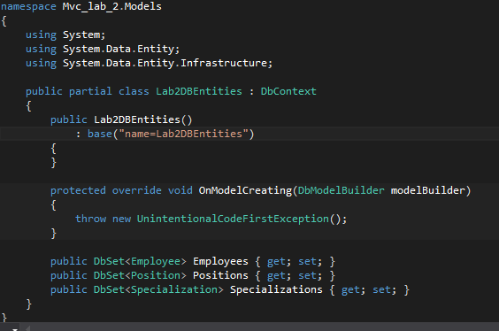

7. Створимо новий контролер, назвемо його HomeController та додамо туди наступний код:

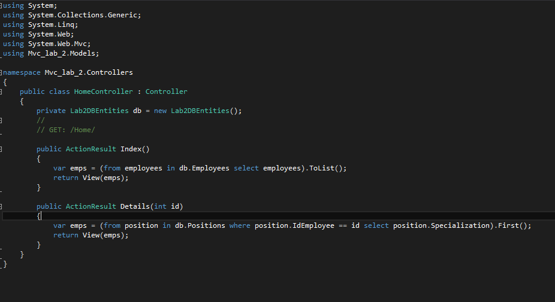

В контролері два ActionResult, перший з яких робить запит на отримання всіх співробітників, а другий на спеціалізацію відповідного співробітника. Для побудови запитів використано спеціальну мову LINQ, яка э простою, зручною, дозволяє проходити по зв‘язкам у таблицях без використання Join та будувати значно коротші запити. Необхідно зробити білд проекту.

8. Для першого ActionResult згенеруємо строготипізоване представлення за шаблоном List.

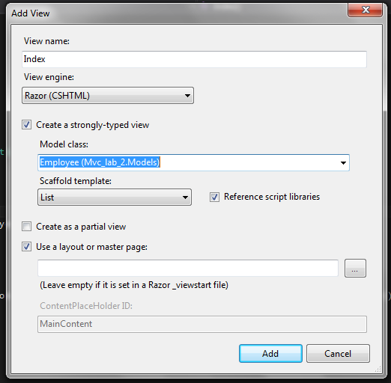

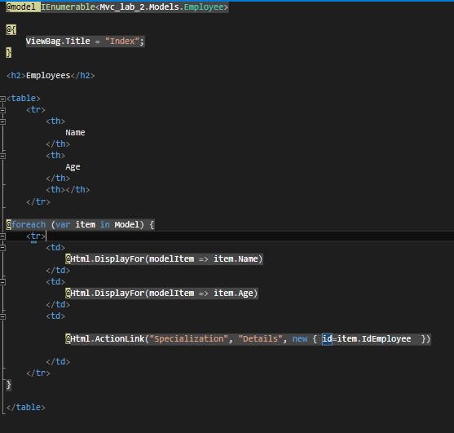

Редагуємо його до такого вигляду.

Для другого ActionResult генеруємо строго типізоване представлення за шаблоном Details:

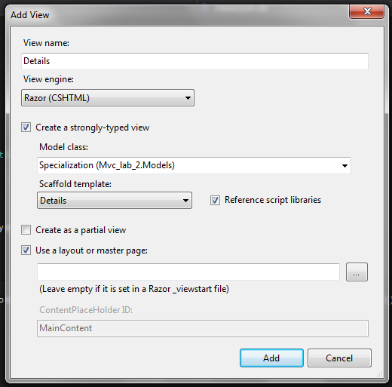

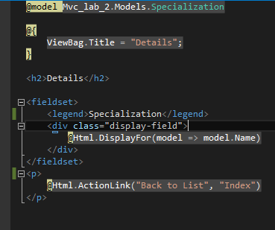

Редагуэмо його до такого вигляду.

9. Для коректного запуску даного веб-додатку необхідно зробити білд проекту, після завершення білду запустити проект адресний рядок браузера повинен мати наступний вигляд:

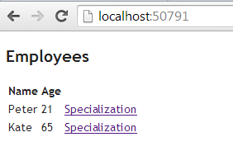

Натискаємо кнопку ”Specialization”

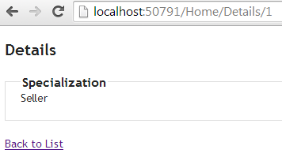

Як бачимо web-додаток працює коректно.

## Вимоги до виконання роботи:

* Реалізувати додаток згідно варіанту
* Підготувати звіт до програми, який буде містити:
* зміст завдання
* текст додатку з коментарями
* результати перевірки коректності роботи додатку на різних значеннях параметрів (у тому числі і помилкових)
* формулювання призначення моделі, представлення та контролера.

**Варіанти завдань:**

Створити 3 локальні таблиці (назви брати згідно варіанту з таблиці нижче), кожна таблиця має містити не менше 3 полів. Заповнити створені таблиці тестовими даними, мінімум по 3 записи у кожній таблиці. Створити MVC додаток, який буде виводити дані згідно варіанту (дані вказані в таблиці нижче).

Перелік варіантів:

|  |  |  |
| --- | --- | --- |
| № варіанта | Назва таблиць | Вихідні дані |
| 1 | Товар, Товар-Група, Група | Перелік груп товарів, а біля назви кожної групи буде посилання на перелік усіх товарів даної групи |
| 2 | Телефонні номери, Номер-Контакт, Контакт | Перелік контактів, а біля назви кожного контакту буде посилання на перелік усіх телефонних номерів даного контакту |
| 3 | Модель автомобіля, Модель-Марка, Марка автомобіля | Перелік марок автомобілів, а біля назви кожної марки буде посилання на перелік усіх моделей даної марки. |
| 4 | Тип принтера, Тип принтера – Модель, Модель принтера | Вивести всі лазерні принтери однієї марки |
| 5 | Тип ПК, Марка ПК, Тип- Марка | Вивести найдорожчий ПК одного з типів (наприклад, найдорожчий ноутбук) |
| 6 | Марка телефону, Ціна телефону, Марка - Ціна | Вивести 5 найдешевших телефонів. |
| 7 | Тип корабля, Тип – Назва, Назва корабля | Вивести всі кораблі одного типу з переліком усіх назв цього типу. |
| 8 | Тип магазину, Тип – Назва, Назва магазину | Вивести назви всіх супермаркетів. |
| 9 | Тип потягу, Тип – Маршрут, Назва маршруту | Вивести всі типи потягів по одному маршруту. |
| 10 | Тип зброї, Тип – об’єм магазину, Об’єм магазину | Вивести типи зброї з об’ємом магазину більше 16. |
| 11 | Дата вильоту, Дата – Рейс, Рейси літаків | Вивести всі рейси літаків за сьогоднішню дату. |
| 12 | Назва предмету, Предмет – Викладач, Імена Викладачів | Вивести всі предмети одного викладача. |
| 13 | Назва виконавця, Виконавець – Пісня, Назва Пісні | Вивести по 2 пісні кожного виконавця |
| 14 | Тип велосипеду, Тип – Марка, Марка велосипеду | Вивести всі марки велосипедів з посиланням на їх тип |
| 15 | Район розміщення – Район – назва, Назва ресторану | Вивести всі райони з посиланням на ресторани |
| 16 | Назва парфуму, Об’єм парфуму, Назва - Об’єм | Вивести всі назви парфумів, об’єм яких більше 50 мл. |
| 17 | Тип одягу, Ціна одягу, Ціна – тип | Вивести всі позиції одягу з посиланням на їх ціну. |
| 18 | Тип прикраси, Ціна прикраси, Тип –ціна | Вивести 5 найдорожчих прикрас кожного типу. |
| 19 | Тип годинника, Марка годинника, Марка – тип | Вивести всі марки годинників з посиланням на їх типи. |
| 20 | Автор, Автор – Назва, Назва книги | Вивести всі твори одного автора. |
| 21 | Тип фотоапарату, Модель фотоапарату, Тип - Модель | Вивести всі моделі фотоапаратів з посиланнями на їх типи. |
| 22 | Тип музичного інструменту, Ціна, Ціна- тип | Вивести 3 найдешевших інструменти. |
| 23 | Назва навчального закладу, Тип НЗ, назва - тип | Вивести всі коледжі. |
| 24 | Марка аудіосистеми, Тип аудіосистеми, марка - тип | Вивести всі аудіосистеми з посиланням на їх тип. |
| 25 | Тип квартири, Ціна квартири, тип - ціна | Вивести найдорожчу 3-кімнатну квартиру. |
| 26 | Назва міста, Площа міста, Назва - площа | Вивести найменше місто. |
| 27 | Назва телевізора, Ціна телевізора, Назва - ціна | Вивести всі назви телевізорів з посиланням на їх ціни. |
| 28 | Назва курорту, Місце розташування, Назва - місце | Вивести місце з найбільшою кількістю курортів. |
| 29 | Тип рослини, Назва рослини, назва - тип | Вивести всі назви рослин з посиланням на їх тип. |
| 30 | Група тварин, порода тварин, група - порода | Вивести всі породи однієї групи. |